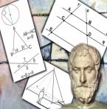 

La numeración que actualmente usamos

1,2,3,4 etc..

Cicerón

Y el cristianismo

Numeración

Todo lo que fue números romanos

Multiplicación, División y sistema sexagesimal

Numeros

Filosofía

Horóscopo y signos del zodiaco

Matemáticas

Astronomia

Sustancias, Los 4 Elementos

Estructuras, Formas y Estilos

Unidades de longitud y escribas

Geometría

Medicina

Geometría

Matemáticas

Arquitectura

Medidas, Figuras, Matemáticas puras

Teoremas, El nombre de matemáticas

GRIEGA

MESOPOTAMICA

ROMANA

ARABE

EGIPSIA

APORTES A LA CIENCIA